# VPMN集团商品订购

选择集团商品受理菜单，点击打开

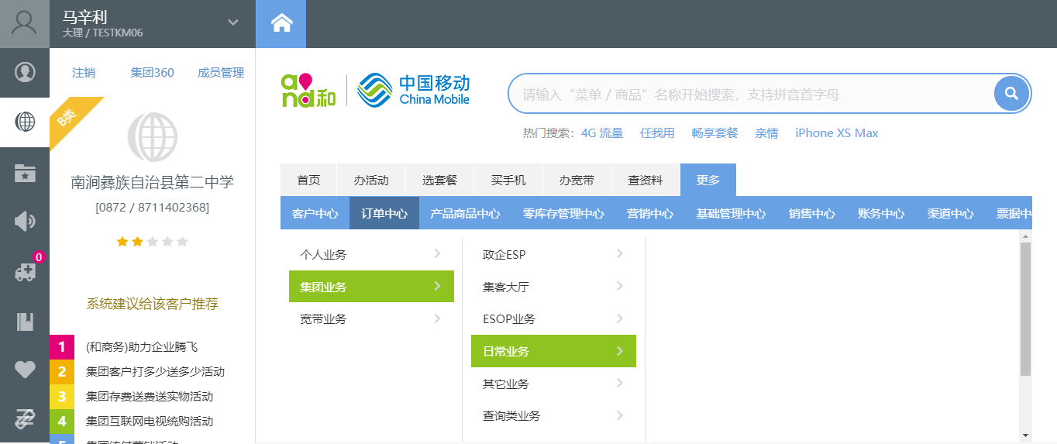

进入集团商品业务受理菜单

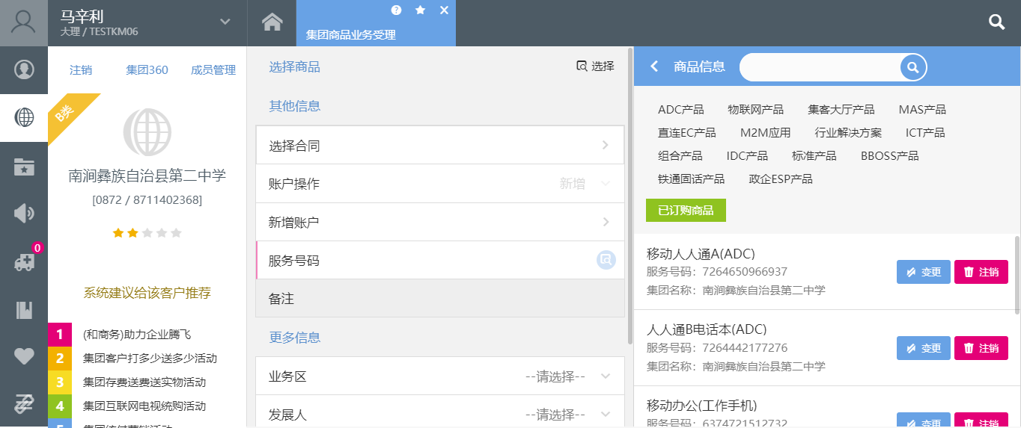

搜索集团商品

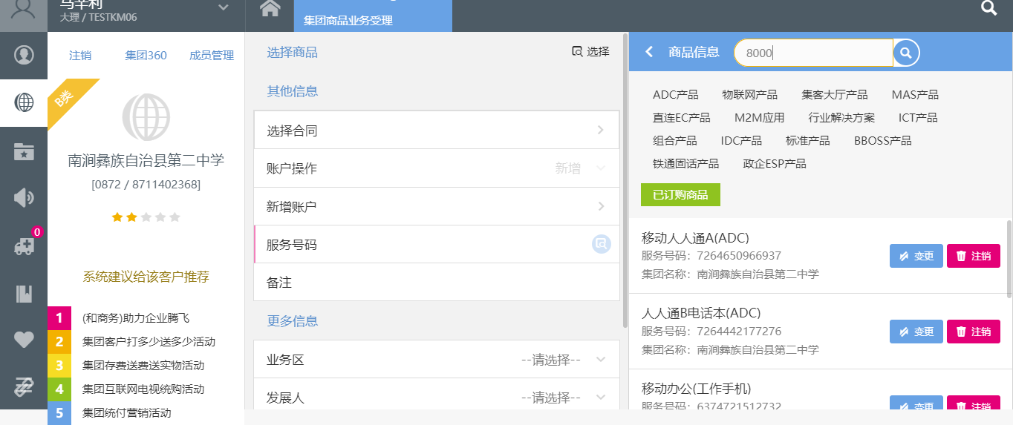

设置集团VPMN商品

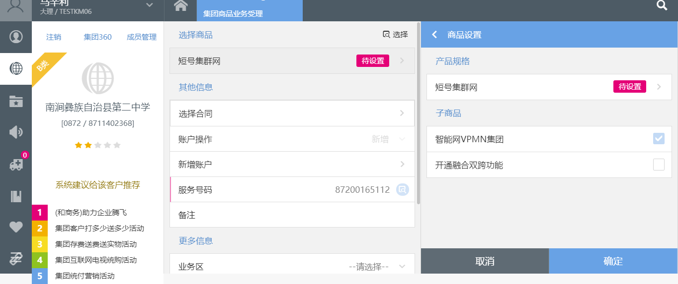

商品设置完成

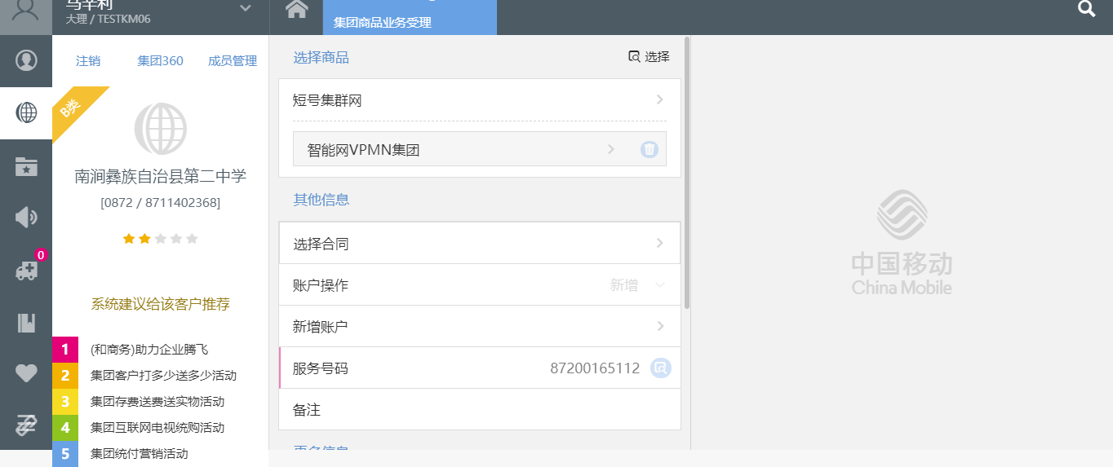

点击提交按钮



点击提交,受理信息：业务受理成功：7220061200632245

